ДИСЦИПЛИНА | Алгоритмы и структуры данных
ИНСТИТУТ | Институт перспективных технологий и индустриального программирования
КАФЕДРА | Кафедра индустриального программирования
ВИД УЧЕБНОГО МАТЕРИАЛА | Текущий контроль
ПРЕПОДАВАТЕЛЬ | Юдин Александр Викторович, Преснецова Виктория Юрьевна, Яковлев Михаил Сергеевич,  Осипов Алексей Викторович
СЕМЕСТР | 2 семестр, 2025-2026 гг.

Рабочая тетрадь 4. Часть 1
Двоичная куча. Очередь с приоритетом. Пирамидальная сортировка
Требования
Контрольная работа № 4 состоит из двух частей. Оценивание осуществляется только при условии выполнения обеих частей работы.
- Язык программирования - любой.
- При разработке необходимо исключать избыточные вычислительные операции и неоптимальное использование памяти.
- Комментарии к программному коду должны содержать разъяснения сложных алгоритмических конструкций и раскрывать логику функционирования программы

1. Двоичная куча
Теоретический материал
Куча (англ. heap) - это специализированная структура данных типа дерево, которая удовлетворяет свойству кучи: если B является узлом-потомком узла A, то ключ(A) ≥ ключ(B). Из этого следует, что элемент с наибольшим ключом всегда является корневым узлом кучи, поэтому иногда такие кучи называют max-кучами (в качестве альтернативы, если сравнение перевернуть, то наименьший элемент будет всегда корневым узлом, такие кучи называют min-кучами). Не существует никаких ограничений относительно того, сколько узлов-потомков имеет каждый узел кучи, хотя на практике их число обычно не более двух.
Кучи обычно реализуются в виде массивов, что исключает наличие указателей между её элементами.
Над кучами обычно проводятся следующие операции:
- найти максимум или найти минимум: найти максимальный элемент в max-куче или минимальный элемент в min-куче, соответственно
- удалить максимум или удалить минимум: удалить корневой узел в max- или min-куче, соответственно
- увеличить ключ или уменьшить ключ: обновить ключ в max- или min-куче, соответственно
- добавить: добавление нового ключа в кучу.
- слияние: соединение двух куч с целью создания новой кучи, содержащей все элементы обеих исходных.
Реализация двоичной кучи на основе массива
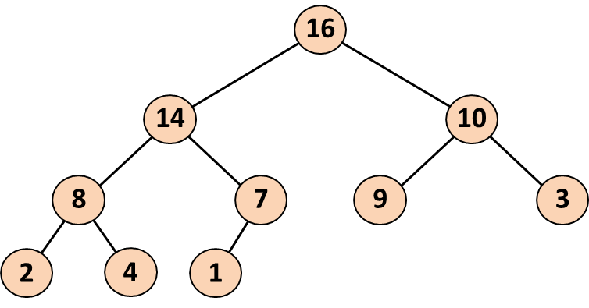



Пример 1
Задача:
Реализация двоичной минимальной кучи
Решение:
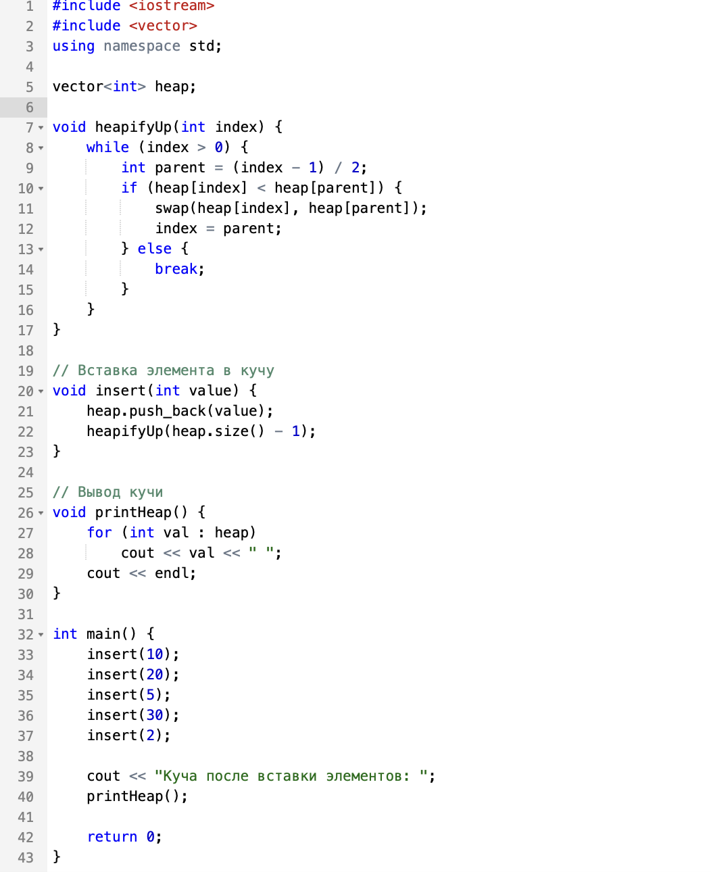
Ответ:
Задание 1 (0.5 балла)
Задача:
На вход программе подается массив, элементы которого расположены в произвольном порядке. Создать из массива максимальную двоичную кучу
Решение:
Ответ:
Задание 2 (0.5 балла)
Задача:
В системе обучения хранятся домашние работы студентов. Каждая работа имеет время сдачи (целое число). Преподаватель проверяет работы в порядке самого раннего времени сдачи. Реализуйте возможность добавления и извлечения работ.
Решение:
Ответ:
Задание 3* (1.5 балла)
Задача:
В системе управления учебным процессом преподаватель формирует очередь заданий для проверки. Каждое задание имеет приоритет, чем выше приоритет, тем раньше оно должно быть проверено.
Для управления очередью необходимо реализовать структуру данных максимальная двоичная куча.
Требуется:
1. Создать класс BinaryHeap, реализующий максимальную двоичную кучу.
2. Реализовать конструкторы
- Конструктор по умолчанию создаёт пустую кучу.
- Конструктор с параметром принимает массив чисел и формирует из него корректную максимальную двоичную кучу.
Методы класса:
  - get_max() - возвращает максимальный элемент кучи без его удаления.
  - extract_max() - удаляет и возвращает максимальный элемент.
  - insert(value) - добавляет новый элемент в кучу.
Дополнительные требования:
    - Куча должна храниться в виде массива.
    - Все операции должны выполняться с асимптотической сложностью:
    - вставка - O(log n)
    - удаление максимума - O(log n)
    - получение максимума - O(1)
    - построение кучи из массива - O(n)

Решение:
Ответ:
Задание 4 (1 балл)
Задача:
Задача о связывании канатов. Дан список (массив) канатов различной длины, которые требуется связать, по два за раз, в порядке, который приведет к наименьшим затратам. Затраты на соединение двух канатов равны сумме их длин, а общие затраты равны сумме соединения всех канатов. На выходе программа должна выдать порядок связывания канатов и суммарные затраты. Решить задачу на основе использования двоичной кучи
Решение:
Ответ:
Задание 5* (1 балл)
Задача:
Напишите функцию, которая принимает двоичное дерево в качестве параметра и возвращает true, если это двоичная куча (максимальная или минимальная), и false, если нет.
Решение:
Ответ:

2. Очередь с приоритетом
Теоретический материал
Очередь с приоритетом - это абстрактный тип данных, описывающий структуру данных, в которой каждый фрагмент обладает определенным приоритетом. В отличие от очереди, освобождающей элементы по принципу «первым вошел, первым вышел», очередь с приоритетом обслуживает элементы в соответствии с приоритетом: сначала она удаляет данные с наивысшим приоритетом, затем данные с последующими по рангу приоритетами (или, наоборот, начинает с наименьших значений).
Очередь с приоритетом поддерживает две обязательные операции — добавить элемент и извлечь максимум (минимум). Предполагается, что для каждого элемента можно вычислить его приоритет — действительное число.
Основные методы, реализуемые очередью с приоритетом, следующие:
insert(ключ, значение) — добавляет пару (ключ, значение) в хранилище;
extract_minimum() — возвращает пару (ключ, значение) с минимальным значением ключа, удаляя её из хранилища.
При этом меньшее значение ключа соответствует более высокому приоритету.
В некоторых случаях более естественен рост ключа вместе с приоритетом. Тогда второй метод можно назвать extract_maximum().
В качестве примера очереди с приоритетом можно рассмотреть список задач работника. Когда он заканчивает одну задачу, он переходит к очередной — самой приоритетной, то есть выполняет операцию извлечения максимума. Начальник добавляет задачи в список, указывая их приоритет, то есть выполняет операцию добавления элемента.

Одной из популярных реализаций очереди с приоритетом является куча.

Структура узла для очереди с приоритетом, реализованной на базе связного списка
struct Node {
int data; // Значение элемента
int priority; // Приоритет элемента (меньшее значение - более высокий приоритет)
Node* next; // Указатель на следующий узел
};
Задание 6 (0.5 балла)
Задача:
Реализовать очередь с приоритетом без использования кучи, используя связный список.
Решение:
Ответ:
Задание 7* (1.5 балла)
Задача:
Реализовать очередь с приоритетом на базе двоичной кучи. На основе очереди с приоритетом сделать todo list, для которого пользователь либо добавляет новое задание, имеющее название (одно слово) и приоритет (целое число), либо запрашивает задание с максимальным приоритетом из списка дел и делает его (помечает как выполненное, выводит за пределы очереди). Предусмотреть возможность редактирования задания.
Решение:
Ответ:

3. Пирамидальная сортировка
Теоретический материал
Пирамидальная сортировка (Heap Sort) – это эффективный алгоритм сортировки, основанный на двоичной куче (Binary Heap). Он работает по принципу построения кучи и поочередного извлечения максимального (или минимального) элемента.
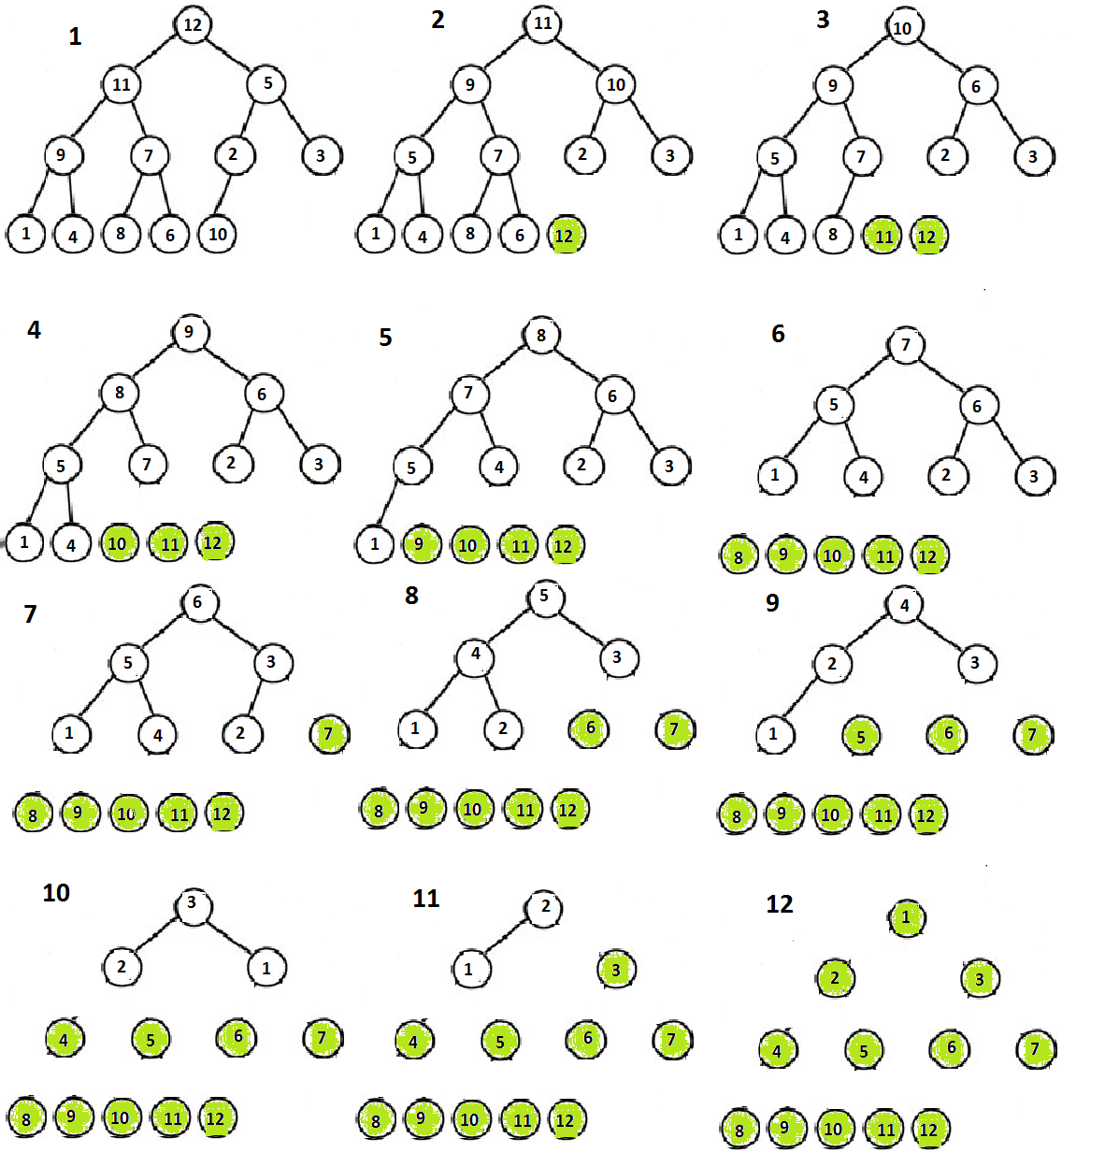
Основные принципы работы Heap Sort
1. Преобразование массива в двоичную кучу (Heapify)
Если сортировка идет по возрастанию, то строится Max-Heap (где каждый родитель больше потомков).
Если сортировка идет по убыванию, то строится Min-Heap (где каждый родитель меньше потомков).
2. Извлечение максимального элемента (он всегда находится в корне Max-Heap).
Меняем корневой элемент с последним в куче.
Уменьшаем размер кучи и восстанавливаем свойства кучи (heapify).
3. Повторяем процесс до тех пор, пока не останется один элемент.

Задание 8 (1.5 балла)
Задача:
Реализуйте пирамидальную сортировку (Heap Sort) для массива целых чисел.
Сравните её производительность с сортировками, изученными в прошлом семестре (например: пузырьковая, вставками, выбором, быстрая и т.д.).
Проведите тестирование на массивах одного размера для следующих случаев:
- небольшой частично отсортированный массив;
- небольшой массив, отсортированный по убыванию;
- небольшой массив, отсортированный по возрастанию;
- небольшой случайный массив.
- большой случайный массив
Для каждого алгоритма зафиксируйте время выполнения и число сравнений/перестановок, сделайте вывод.
Решение:
Ответ:

«ToDo list» — приложение, которое позволяет пользователям добавлять, редактировать и удалять задачи, над которыми они хотят работать, а также отмечать задачи как выполненные, не удаляя их.

